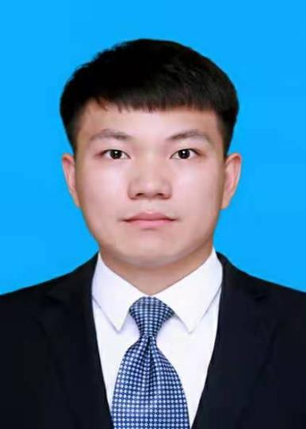
姓名 柯蒙
律所 陕西博硕律师事务所
职务 专职律师、房地建工业务中心秘书
擅长领域：建设工程与房地产；民商事合同及争议解决；税法等
职业资格：中国执业律师
工作语言：中文
电 话：18209290796
邮 箱：18209290796@163.com
执业证号：16101202110304015
人物简介
柯蒙，毕业于西北政法大学行政法学院，现为陕西博硕律师事务所专职律师。从业以来专注于房地产与建设工程、税法等法律事务领域，为多家房地产开发企业、建筑施工企业提供常年法律顾问服务。
基本信息
教育背景
西北政法大学
工作经历
陕西博硕律师事务所 专职律师
代表业绩
部分服务客户
- 国家税务总局西安市税务局、中能建西北城市建设有限公司、中国能源建设集团西北电力建设工程有限公司、西建投焦作建设有限公司、中交第二公路工程局有限公司、浙江省建工集团有限责任公司、中铁电气化铁路运营管理有限公司、陕西华宇实业有限公司。
参与办理的案件
- 何某某等与陕西永泽房地产开发有限公司损害公司利益责任纠纷案
- 中国能源建设集团西北电力建设工程有限公司与晶科电力有限公司等建工合同纠纷案
- 浙江省建工集团有限责任公司与汇通国基房地产开发有限责任公司等建工合同纠纷案
- 江苏省建筑工程有限公司与西安侨盛房地产开发有限公司建设工程施工合同纠纷案
- 中能建西北城市建设有限公司与严某等合同纠纷案
- 西安优胜基础工程有限公司与西安市政道桥建设有限责任公司等建工合同纠纷案

